31 marca 2021 r.

Volkswageny Crafter dla polskiej policji
- Komenda Główna Policji zakupiła 124 nowe Volkswageny Crafter
- Do komend wojewódzkich trafiły VW Crafter z silnikami 2.0 TDI o mocy 177 KM
- Zabudowa specjalna na potrzeby policji przygotowana przez firmę AMZ Kutno
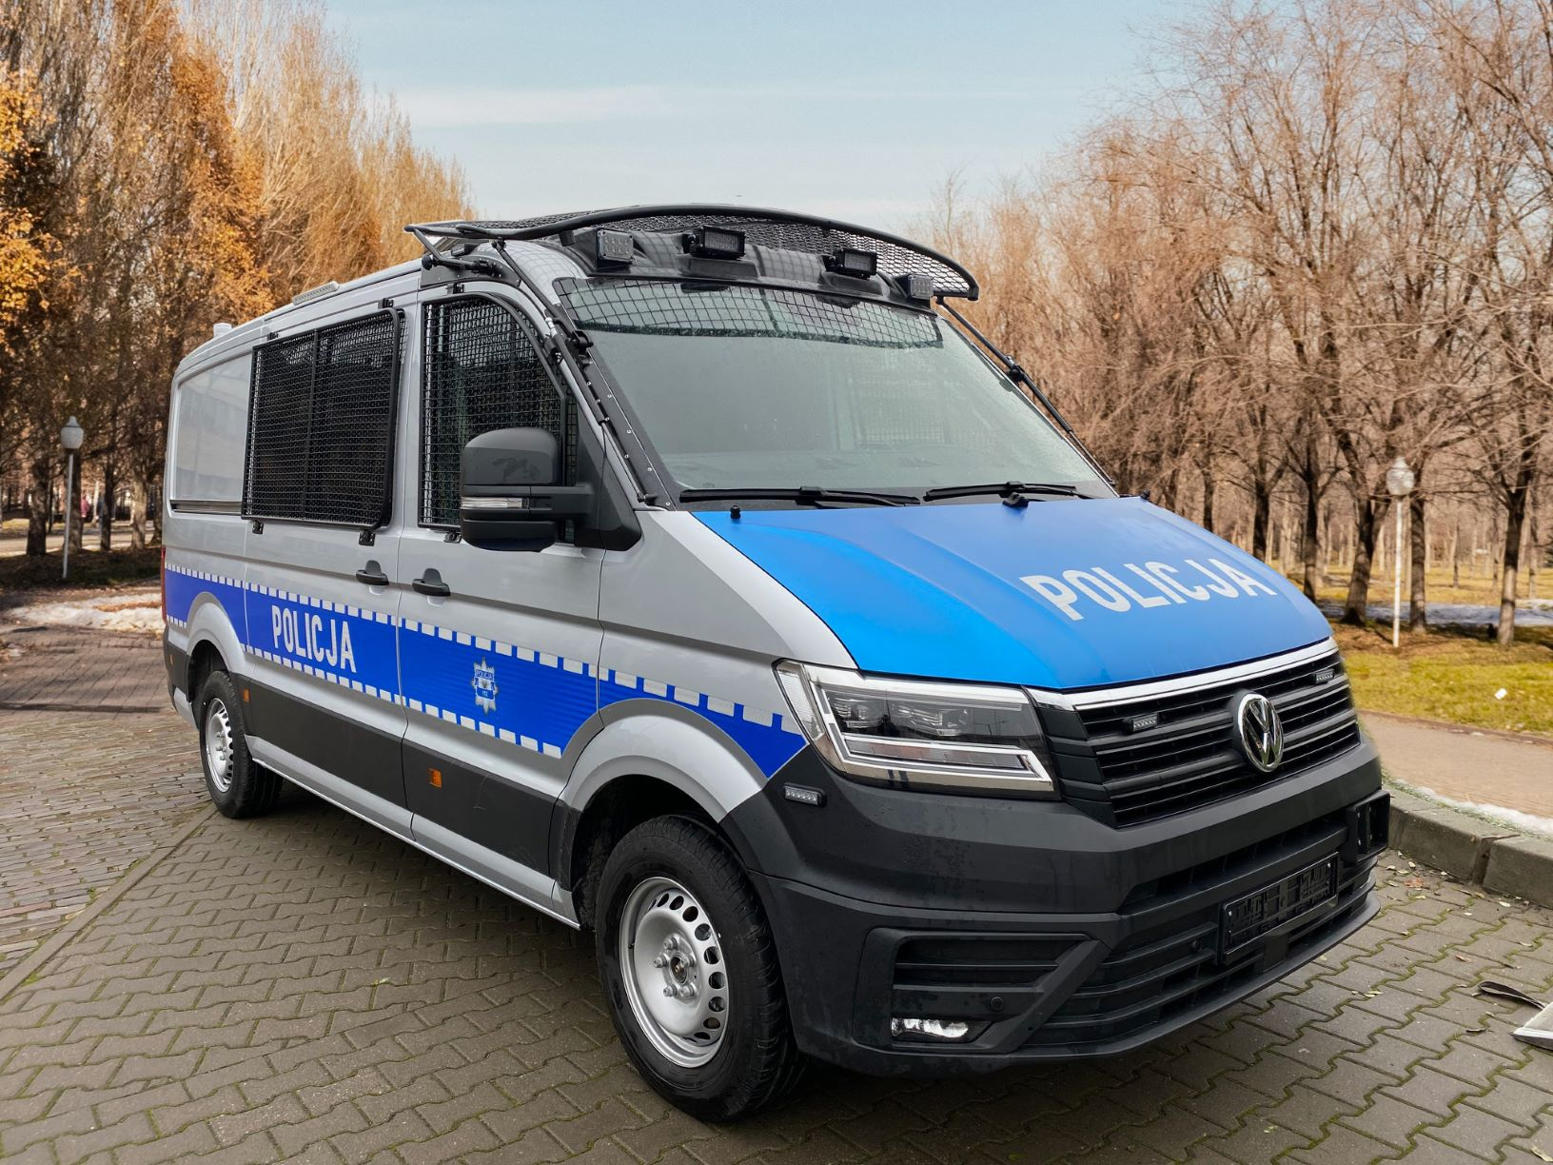
Poznań, 31 marca 2021 r. Volkswagen Samochody Dostawcze zakończył właśnie realizację kontraktu na dostawę samochodów dla polskiej policji. Do komend wojewódzkich policji trafiły 124 produkowane w Polsce Volkswageny Craftery
w specjalnej zabudowie przystosowanej do potrzeb tej służby mundurowej.
Przekazane policji samochody, to najnowsza wersja produkowanego
w Białężycach k. Wrześni Volkswagena Craftera. Pojazd w wersji Furgon wyposażony jest w silnik 2.0 TDI o mocy 177 KM, automatyczną skrzynię biegów i zabudowę specjalną do potrzeb policji przygotowaną przez specjalizującą się w tego typu realizacjach firmę AMZ Kutno.
„Zakończyliśmy właśnie realizację dostaw samochodów w ramach przetargu publicznego ogłoszonego przez Komendę Główną Policji w roku ubiegłym. Zanim jednak do niego doszło, jeszcze w roku 2019 razem z innymi producentami pojazdów braliśmy udział w dialogu technicznym, w którym wspólnie z policją pracowaliśmy nad koncepcją takiego samochodu” – mówi Artur Jakubiak, kierownik ds. przetargów i zabudów Volkswagen Samochody Dostawcze. „Bardzo się cieszymy, że polska policja użytkować będzie solidne i funkcjonalne Volkswageny Craftery produkowane w polskiej fabryce w Białężycach k. Wrześni.”
Nowy policyjny Volkswagen Crafter przeznaczony dla służb prewencji, przystosowany jest dla 7 policjantów wraz z wyposażeniem. Jego wnętrze, przygotowane przez AMZ Kutno, podzielone jest na trzy przedziały: pierwszy przedział to miejsca dla kierowcy i dowódcy, drugi to miejsca siedzące dla 5 policjantów, a trzeci to przedział na sprzęt służbowy. Na autach zamontowano również zestawy ochronne szyb oraz system uprzywilejowania w ruchu drogowym.
Kontrakt zrealizował dealer marki Volkswagen Samochody Dostawcze, Grupa Cichy-Zasada, Oddział Centrum Poznań. Wydania samochodów trwały sukcesywnie od grudnia 2020, do marca 2021. Nowe Volkswageny Craftery zastępować będą pojazdy zakupione przez policję w latach ubiegłych.

Kontakt:
Mikołaj Matuszewski
Kierownik komunikacji
marketingowej i PR
Volkswagen Samochody Dostawcze
tel.+48 690 406 729
e-mail: mikolaj.matuszewski@volkswagen.pl

O marce Volkswagen Samochody Dostawcze:
"Transportujemy sukces". Jako samodzielna marka funkcjonująca w ramach Grupy Volkswagen, Volkswagen Samochody Dostawcze (VWSD) jest globalnie odpowiedzialny za rozwój, budowę i sprzedaż lekkich pojazdów dostawczych, produkując samochody linii Transporter, Caddy, Crafter
i Amarok. Prowadząc ciągłe konsultacje ze swoimi klientami, Volkswagen Samochody Dostawcze opracowuje koncepcje pojazdów oraz rozwiązania telematyczne i logistyczne, pozwalające oszczędzać zasoby na najwyższym możliwym poziomie efektywności. W roku 2018 marka sprzedała około 500 000 lekkich pojazdów dostawczych, wyprodukowanych w zakładach w Hanowerze (D), Poznaniu (PL), Wrześni (PL) i Pacheco (ARG). VWSD zatrudnia ponad 24 000 osób na całym świecie.

